 | Министерство науки и высшего образования Российской Федерации  Федеральное государственное автономное образовательное учреждение  высшего образования  «Московский государственный технический университет  имени Н.Э. Баумана  (национальный исследовательский университет)»  (МГТУ им. Н.Э. Баумана)

ФАКУЛЬТЕТ | ИНФОРМАТИКА И СИСТЕМЫ УПРАВЛЕНИЯ
КАФЕДРА | СИСТЕМЫ ОБРАБОТКИ ИНФОРМАЦИИ И УПРАВЛЕНИЯ

ОТЧЕТ
Лабораторная работа 1
Основы программирования на языке Python: ввод/вывод данных, арифметические операции, условные операторы и циклы

Студент | ИУ5-32Б |  |  |  | А.А. Головина
 | (группа) |  | (подпись, дата) |  | (И.О. Фамилия)
Руководитель курсовой работы
Руководитель курсовой работы |  |  |  |  | Ю.Е. Гапанюк
 |  |  | (подпись, дата) |  | (И.О. Фамилия)
2026 г.

ЦЕЛЬ РАБОТЫ
Изучить базовые конструкции языка программирования Python: организацию ввода и вывода данных, арифметические операции, условный оператор if-else и цикл for. Получить практические навыки написания и отладки программ в среде VS Code.

ЗАДАНИЕ
- Вычислить значение выражения y = (a+b)/(c-a) + a*b при значениях a, b, c, введённых пользователем. Предусмотреть обработку случая деления на ноль.
- Определить, принадлежит ли введённая точка x отрезку [-5; 5], и вывести соответствующее сообщение.
- Вывести таблицу значений функции y = x² для x от 1 до 10.

СРЕДА РАЗРАБОТКИ
-Операционная система: Windows 11
-Язык программирования: Python 3.11
-Среда разработки: Visual Studio Code (расширение Python от Microsoft)

ХОД РАБОТЫ

Задание 1. Вычисление выражения
Листинг программы (task1.py):
a = float(input("Введите a: "))
b = float(input("Введите b: "))
c = float(input("Введите c: "))

if c - a == 0:
print("Ошибка: деление на ноль!")
else:
y = (a + b) / (c - a) + a * b
print(f"Результат y = {y:.4f}")
Пояснение: программа запрашивает три числа, проверяет, не равно ли c - a нулю (защита от деления на ноль), и если всё в порядке — вычисляет значение y и выводит его с точностью до четырёх знаков после запятой.
Результат выполнения:
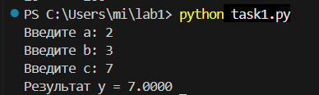

Задание 2. Проверка принадлежности точки отрезку
Листинг программы (task2.py):

x = float(input("Введите x: "))

if -5 <= x <= 5:
print(f"Точка {x} принадлежит отрезку [-5; 5]")
else:
print(f"Точка {x} НЕ принадлежит отрезку [-5; 5]")
Пояснение: программа запрашивает координату точки и с помощью двойного неравенства проверяет, попадает ли она в отрезок [-5; 5]. Выводится соответствующее сообщение.
Результат выполнения:
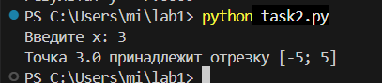

Задание 3. Таблица значений функции
Листинг программы (task3.py):
print("x\ty")
for x in range(1, 11):
print(f"{x}\t{x**2}")
Пояснение: цикл for перебирает значения x от 1 до 10, для каждого вычисляется квадрат x**2, результат выводится в виде таблицы (символ \t — табуляция для выравнивания колонок).
Результат выполнения:
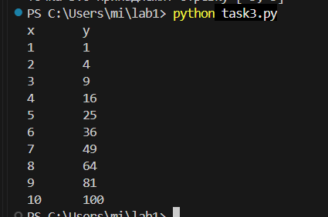

ВЫВОД
В ходе лабораторной работы были изучены базовые конструкции языка Python:
-функции ввода-вывода input() и print();
-приведение типов данных с помощью float();
-арифметические операции и работа со строками (f-строки);
-условный оператор if-else и двойное неравенство;
-цикл for и функция range().
Были составлены и успешно протестированы три программы, решающие поставленные задачи. В первой программе реализована защита от деления на ноль. Все программы работают корректно и дают ожидаемые результаты.

